柴犬
柴犬（日語：柴犬／しばいぬ，學名：Canis lupus familiaris，英文：Shiba Inu），日本犬種之一。屬於中小型犬種。柴犬於1936年（昭和11年）12月16日被指定為日本的天然紀念物[1]（指定了六種日本犬種的其中一個），亦是現存六種日本犬中其中一種小型犬。根據日本犬保存會，日本境內飼養的日本本土犬種裡，約有八成為柴犬。
名稱由來：
柴犬最早是被培育作為狩獵鳥類、昆蟲、兔子等小型動物的獵犬。即使有著試圖保存犬種的努力，但柴犬在第二次世界大戰期間因食物短缺和戰後犬瘟熱爆發而近乎絕種。後繼的柴犬都是由倖存下來的三種犬種培育而成，三種犬種分別為長野縣的信州柴犬、岐阜縣的美濃柴犬，以及鳥取縣和島根縣的山陰柴犬。信州柴犬的特徵包括扎實的裏層犬毛以及密集的外層犬毛，體型屬小型，其顏色為赤色。美濃柴犬則有著厚實、豎起的耳朵。其尾巴為鐮刀型，與現代柴犬的卷尾不同。山陰柴犬的體型較現代柴犬大，並大多為全身黑色，與現代黑色柴犬仍然有部分白色和褐色毛髮的特徵不同。
特徵：
柴犬面貌與秋田犬相似，也因此兩者經常被搞混。細分的話，秋田臉較柴犬圓，柴犬的耳朵與嘴較秋田尖，不過兩者最明顯的差別是體型，柴犬比秋田明顯嬌小。
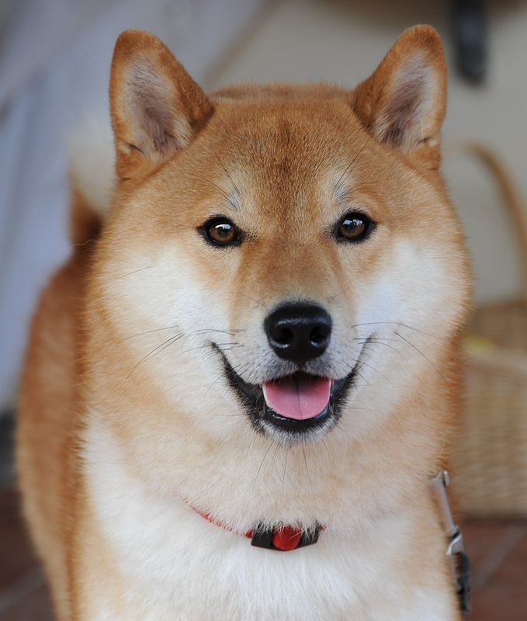

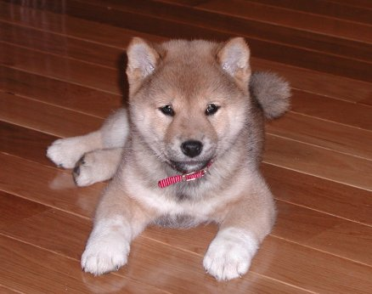

資料來源：
https://zh.m.wikipedia.org/zh-tw/%E6%9F%B4%E7%8A%AC

